**СОДЕРЖАНИЕ**

1. Механическое движение и механическая система. Материальная точка. 2

2.Твёрдое тело. Система отсчета. 2

3.Число степеней свободы механической системы. 3

4.Кинематика материальной точки. Траектория, перемещение и путь. 3

5.Скорость и ускорение. Вычисление пройденного пути. 4

6.Тангенциальное и нормальное ускорения. 6

7.Кинематика вращательного движения твёрдого тела. 7

8.Угловая скорость и угловое ускорение. 8

9.Связь между угловыми и линейными кинематическими величинами. 10

10.Причины изменения скорости тела. Инерциальные системы отсчета. 11

11.Принцип относительности Галилея. Преобразования Галилея. 12

12. Масса и импульс. 13

13.Силы в природе. 13

14.Второй закон Ньютона. Уравнение движения материальных точек в инерциальной системе отсчета. 15

15.Состояние механической системы. Сохраняющиеся величины. Силы внутренние и внешние. Замкнутая система. 16

16.Импульс системы. Законы изменения и сохранения импульса системы. 16

17.Центр масс. Уравнение движения центра масс. Система центра масс. 17

18.Работа и мощность силы. 18

19.Кинетическая энергия частицы и закон ее изменения. 19

20.Понятие силового поля. Консервативные силы. 20

21.Потенциальная энергия частицы в силовом поле. 21

22.Связь между потенциальной энергией и силой поля. 22

23.Полная механическая энергия частицы в силовом поле. Законы ее изменения и сохранения. 23

24.Механическая энергия системы частиц. Законы изменения и сохранения механической энергии системы. 24

25.Момент импульса частицы и момент силы относительно некоторой точки. 26

26.Уравнение моментов. Момент импульса системы. Законы изменения и сохранения момента импульса системы. 27

27. Число степеней свободы твёрдого тела. 29

28.Уравнения движения твёрдого тела. 30

29.Момент импульса тела относительно оси. 31

30.Момент инерции тела относительно оси. Теорема Штейнера. 31

31.Уравнение динамики твёрдого тела, вращающегося вокруг неподвижной оси. 32

32.Кинетическая энергия вращающегося твёрдого тела. 34

33.Работа внешних сил при вращении твёрдого тела. 34

34.Кинетическая энергия твердого тела при плоском движении. 35

# 1. Механическое движение и механическая система. Материальная точка.

Механика – это область физики, которая изучает закономерности механического движения и причины, вызывающие или изменяющие это движение.

**Механическое движение** – это изменение взаимного расположения тел или их частей в пространстве с течением времени.

При этом выделяют следующие разделы:

1. кинематику, которая изучает движение тел, не рассматривая причины, вызывающие это движение;

2. динамику, которая изучает законы движения тел и причины, вызывающие или изменяющие это движение.

Механика для описания движения тел в зависимости от условий конкретных задач использует следующие упрощенные физические модели:

a. **Материальная точка (частица)** – это тело, размерами которого в условиях данной задачи можно пренебречь. Одно и то же тело в различных условиях или может считаться материальной точкой, или нет.

b. Абсолютно твердое тело – это тело, деформацией которого под действием приложенных сил в условиях данной задачи можно пренебречь. При этом расстояние между любыми двумя точками этого тела в процессе движения не меняется.

c. Абсолютно упругое тело – это тело, которое после прекращения внешнего силового воздействия полностью восстанавливает свои первоначальные размеры и форму.

d. Абсолютно неупругое тело – это тело, полностью сохраняющее деформированное состояние после прекращения действия внешних сил.

**Механической системой** называется совокупность материальных точек (тел), рассматриваемых как единое целое

# 2.Твёрдое тело. Система отсчета.

**Абсолютно твердое тело** – это тело, деформацией которого под действием приложенных сил в условиях данной задачи можно пренебречь. При этом расстояние между любыми двумя точками этого тела в процессе движения не меняется.

Телом отсчета называется произвольно выбранное абсолютно твердое тело, относительно которого определяется положение остальных тел.

Система отсчета – это совокупность тела отсчета и системы координат, жестко связанной с телом отчета и снабженная часами.

# 3.Число степеней свободы механической системы.

Число степеней свободы твердого тела i – это число независимых координат, однозначно определяющих положение твердого тела в пространстве.

**Число степеней свободы механической системы** — это число независимых скалярных величин, задание значений которых необходимо для однозначного определения конфигурации системы.

Так как наше пространство трехмерно, число степеней свободы материальной точки равно трем.

# 4.Кинематика материальной точки. Траектория, перемещение и путь.

Кинематический закон движения – это функция, выражающая положение точки в любой момент времени:

Уравнение (2.1) является векторной формой закона. Движение материальной точки полностью определено, если координаты материальной точки заданы в зависимости от времени:

Эти уравнения (2.2) называются кинематическими уравнениями движения материальной точки. Они эквивалентны векторному уравнению (2.1).

Траектория – линия, вдоль которой происходит движения материальной точки с течением времени.

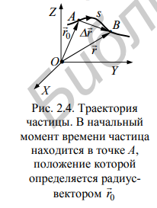

Длиной пути s точки называется длина участка траектории, пройденного этой точкой за рассматриваемый промежуток времени, рис 2.4. Длина пути – это скалярная функция времени

Вектор перемещения – это вектор, проведенный из начального положения движущейся точки в положение ее в данный момент времени (приращение радиус-вектора точки за рассматриваемый промежуток времени), см. рис. 2.4:

В пределе модуль элементарного перемещения равен элементарному пути:

# 5.Скорость и ускорение. Вычисление пройденного пути.

В физике важнейшей кинематической характеристикой движения является скорость.

**Скорость** – это векторная физическая величина, которая определяет как быстроту движения, так и его направление в данный момент времени.

Мгновенная скорость материальной точки – это средняя скорость за бесконечно малый интервал времени, определяемая как векторная величина, равная первой производной по времени от радиус-вектора рассматриваемой точки:

(2.4)

Модуль вектора скорости определяется как

При неравномерном движении модуль мгновенной скорости с течением времени изменяется. Поэтому вводят следующую скалярную величину.

Средняя скорость неравномерного движения (средняя путевая скорость) – это пройденное телом расстояние s, деленное на время, затраченное на прохождение этого расстояния:

Длина пути s, пройденного точкой за промежуток времени от t1 до t2, задается интегралом, как следует из уравнения (2.5):

Движение точки называется **равномерным**, если точка в любые равные промежутки времени проходит равные расстояния. При этом модуль скорости точки не изменяется с течением времени: . Длина пути, пройденного равномерно движущейся точкой, является линейной функцией времени:

Ускорение – это векторная физическая величина, характеризующая изменение скорости движущейся точки

**Мгновенное ускорение** материальной точки – это векторная величина, определяемая как изменение скорости в единицу времени:

Следовательно, мгновенное ускорение точки – векторная величина, равная второй производной по времени от ее радиус-вектора:

# 6.Тангенциальное и нормальное ускорения.

Траекторию можно разбить на такие отрезки, что каждый отрезок траектории будет совпадать с дугой окружности с центром в некоторой точке О. Эту точку называют **центром кривизны** траектории, а радиус R соответствующей окружности – **радиусом кривизны** траектории в той же точке.

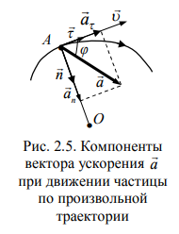

Вектор ускорения принято раскладывать на две составляющие – касательную (вдоль вектора скорости по касательной к траектории) и нормальную (в перпендикулярном направлении):

(2.13)

Где  **– тангенциальное ускорение**;  **– нормальное (центростремительное) ускорение**.

При этом

Единичный **вектор касательной** направлен по касательной к траектории в точке А в сторону движения точки**, единичный вектор главной нормали** к траектории в точке А направлен к центру кривизны. Орты всегда перпендикулярны друг другу.

Тангенциальное и нормальное ускорения характеризуют соответственно изменение скорости по величине (по модулю) и изменение направления вектора скорости точки:

(2.13a)

# 7.Кинематика вращательного движения твёрдого тела.

Прямая, проведенная через две неподвижные точки вращающегося твердого тела, является неподвижной **осью вращения**.

При **вращении вокруг неподвижной (закрепленной) оси**:

1) все точки тела двигаются по соосным окружностям, которые лежат в плоскостях, перпендикулярных оси вращения, центры окружностей лежат на оси вращения;

2) линейные скорости точек, находящихся на разном расстоянии от оси вращения, разные. Очевидно, что в этом случае тело обладает лишь одной степенью свободы, поскольку положение тела однозначно определяется углом его поворота вокруг оси.

Например, если закрепить кабинки на колесе обозрения, то они будут совершать вращательное движение, рис. 2.7.

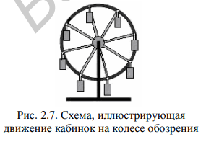

При описании вращательного движения удобно пользоваться полярными координатами R и , где R – радиус – расстояние от оси до точки, а – полярный угол (угол поворота). Элементарные повороты тела обозначаются как (их можно рассматривать как псевдовекторы)

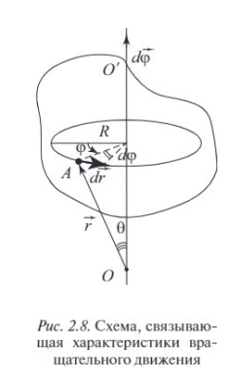

Вектор элементарного поворота тела – это векторная величина, модуль которой равен углу поворота, а направление согласно правилу буравчика совпадает с направлением поступательного движения буравчика, рукоятка которого вращается вместе с телом, рис. 2.8.

Тогда элементарное перемещение любой точки А твердого тела при таком повороте будет равно:

(2.14)

В векторном виде:

(2.14a)

где проведен из некоторой точки О на оси вращения.

# 8.Угловая скорость и угловое ускорение.

Вектор угловой скорости характеризует быстроту изменения угла поворота и определяется:

(2.15)

где dt – промежуток времени, за которое тело совершает поворот

Аксиальные векторы – это векторы, направление которых связывают с направлением вращения. Начало вектора можно совместить с любой точкой, принадлежащей оси вращения. Вектор совпадает с направлением вектора и является аксиальным вектором.

Изменение вектора со временем характеризуют вектором углового ускорения

Направление вектора совпадает с направлением – приращения вектора . Вектор , как и вектор , является аксиальным. Вектор углового ускорения направлен в ту же сторону, что и , если вращение ускоренное, и противоположную , если вращение замедленное.

Единица угловой скорости в СИ – радиан на секунду (рад/с), единица углового ускорения в СИ – радиан на секунду в квадрате (рад/с2 ). Угол поворота в СИ задается в радианах

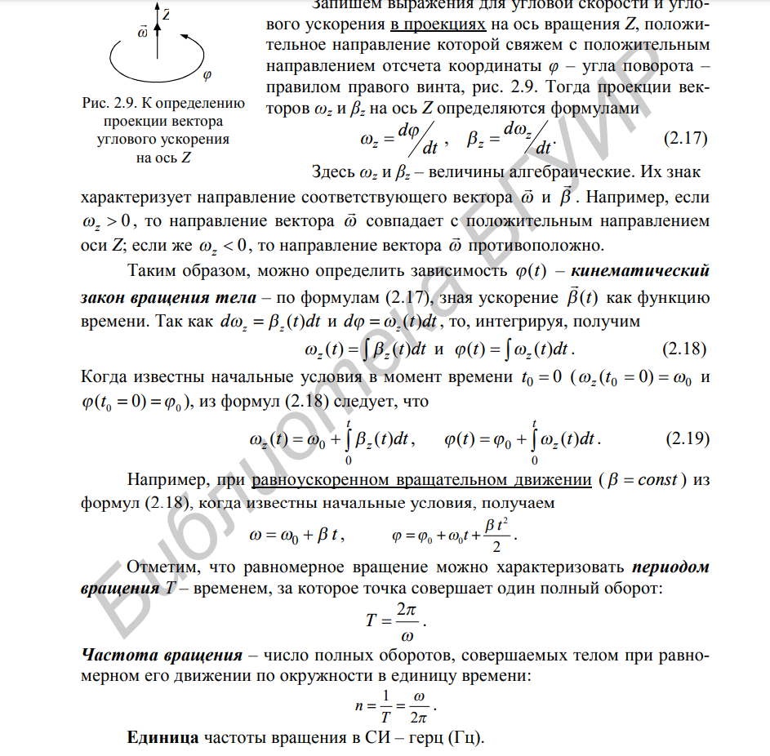

# 9.Связь между угловыми и линейными кинематическими величинами.

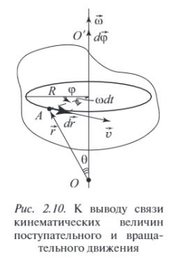

Воспользуемся формулой (2.14), поделив ее на соответствующий промежуток времени .

Так как , то:

т.е. **линейная скорость** точки твердого тела, вращающегося вокруг неподвижной оси, равна векторному произведению угловой скорости r на радиус-вектор точки, см. рис. 2.10. Модуль вектора (2.20) равен или

где R = – радиус окружности, по которой движется точка А. Направление вектора совпадает с направлением поступательного движения буравчика (правило правого винта) при его вращении от .

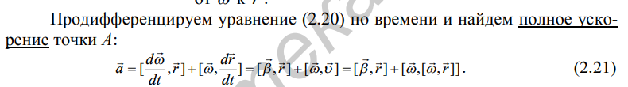

При равноускоренном вращательном движении ( = const) можно показать, что модуль полного ускорения точки А есть величина

где все векторы лежат в плоскости, перпендикулярной оси вращения.

В этом случае справедливы формулы

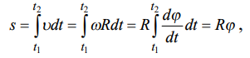

где s –длина пути, пройденного точкой по дуге окружности радиуса R; – угол поворота за промежуток времени (.

# 10.Причины изменения скорости тела. Инерциальные системы отсчета.

**Первый закон Ньютона (закон инерции):**

Существуют такие системы отсчета, называемые **инерциальными**, относительно которых любая материальная точка (тело) или покоится, или движется равномерно и прямолинейно, если равнодействующая внешних сил, приложенных к ней, равна нулю (или на нее не действуют никакие силы).

Свойство тела сохранять состояние покоя или равномерного прямолинейного движения называется **инертностью.**

Любая другая система отсчета, движущаяся равномерно и прямолинейно относительно инерциальной системы отсчета, является также инерциальной

**Механической системой** называется совокупность материальных точек (тел), рассматриваемых как единое целое

Силы, действующие на систему со стороны внешних тел, называются **внешними силам**и. **Внутренними силами** называются силы взаимодействия между частями рассматриваемой системы.

Неизменяющееся с течением времени поле, действующее на материальную точку с силой , называется **стационарным полем**.

Единица силы в СИ – Ньютон (Н): 1Н = 1 кг·м/с2 .

**Причиной** **изменения** **скорости** движения **тела** действие на него силы.

# 11.Принцип относительности Галилея. Преобразования Галилея.

**Принцип относительности Галилея:**

Все механические явления в разных инерциальных системах отсчета будут протекать одинаково. Таким образом, если в различных инерциальных системах отсчета проводить один и тот же механический эксперимент при одинаковых начальных условиях, то результат будет один и тот же.

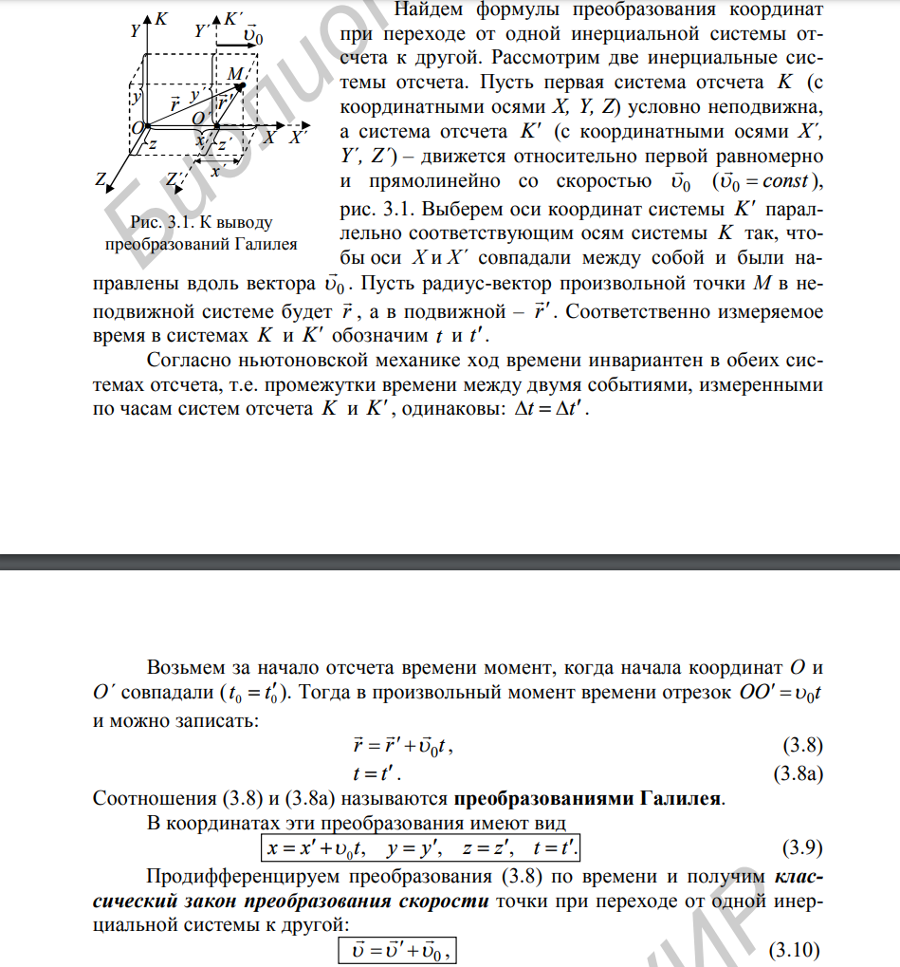



# 12. Масса и импульс.

Свойство тела сохранять состояние покоя или равномерного прямолинейного движения называется **инертностью.**

Для описания инертных свойств тел вводится понятие массы.

Масса – это физическая величина, являющаяся мерой инертности материальной точки или мерой инертности тела при поступательном движении.

**Импульс тела** (Количество движения) - Векторная физическая величина, являющаяся мерой механического движения и равная произведению массы тела на его скорость.

(3.1)

В случае протяженного тела, движущегося непоступательно нужно представить тело как совокупность материальных точек с массами определить импульсы этих точек, а затем сложить их векторно. **P =**

**Закон сохранения:** Полный импульс замкнутой системы двух взаимодействующих частиц остается постоянным

**P = p1+p2=const;**

# 13.Силы в природе.

В системе отсчета, связанной с Землей, на всякое тело действует сила тяжести, т.е. сила, с которой тело притягивается Землей:

. (3.13)

Под действием силы тяжести все тела падают с одинаковым ускорением g = 9,81 м/с2, называемым ускорением свободного падения.

Отметим, что в зависимости от географической широты местности (связано с вращением Земли), а также в зависимости от высоты над уровнем моря величина g незначительно меняется. Часто этими отклонениями g от 9,81 м/с2 пренебрегают

Весом тела называется сила, с которой любое тело, находящееся в поле сил тяжести, созданном небесным телом, например Землей, действует на опору или подвес, препятствующие свободному падению тела. В частном случае, когда опора (подвес) покоится или равномерно и прямолинейно движется относительно некоторой инерциальной системы отсчета, вес тела по величине и направлению совпадает с силой тяжести.

Изменение расстояния между точками тела под воздействием внешних сил или других факторов (например нагревания) называется деформацией. Деформация тела называется упругой, если после прекращения действия внешних сил тело принимает первоначальные размеры и форму. Деформации, которые сохраняются в теле после прекращения действия внешних сил, называются пластическими (остаточными).

Сила упругости – это сила, пропорциональная смещению материальной точки (тела) из положения равновесия и направленная к положению равновесия:

Внешним трением называется взаимодействие между различными соприкасающимися телами, препятствующее их относительному перемещению. Если трение проявляется между частями одного и того же тела, то оно называется внутренним трением.

Трение между поверхностью твердого тела и окружающей его жидкой или газообразной средой, в которой тело движется, называется жидким или вязким трением.

Трение между поверхностями двух соприкасающихся твердых тел при отсутствии между ними жидкой или газообразной прослойки называется сухим трением. Типы сухого трения:

а) трение покоя – трение при отсутствии относительного перемещения соприкасающихся тел;

б) трение скольжения – трение, которое возникает при скольжении данного тела по поверхности другого тела и выражается как F = kN, где k – коэффициент трения скольжения, зависящий от природы и состояния соприкасающихся поверхностей.

Сила трения, препятствующая возникновению движения одного тела по поверхности другого, называется **силой трения покоя**

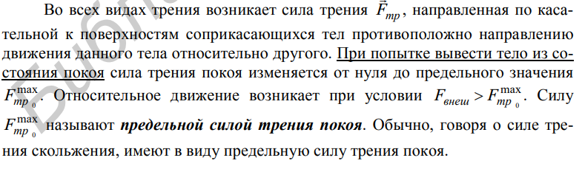

# 14.Второй закон Ньютона. Уравнение движения материальных точек в инерциальной системе отсчета.

В инерциальных системах справедлив второй закон Ньютона: ускорение, приобретаемое материальной точкой (телом), пропорционально вызывающей его силе, совпадает с ней по направлению и обратно пропорционально массе материальной точки (тела):

(3.3)

Более общая формулировка второго закона Ньютона – **основной закон динамики материальной точки**:

скорость изменения импульса материальной точки в ИСО равна действующей силе (и по модулю, и по направлению)

Действительно, из формул (3.1) и (3.3) следует, что



Уравнение

(3.5)

называют уравнением движения материальной точки. Используя уравнение движения (3.5), можно показать, что 1 Н – это сила, которая сообщает телу массой 1 кг ускорение 1 м/с 2 в направлении действия силы.

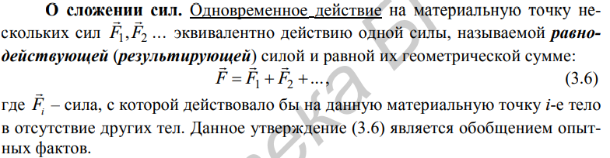

# 15.Состояние механической системы. Сохраняющиеся величины. Силы внутренние и внешние. Замкнутая система.

**Замкнутая система -** система тел, взаимодействующих только между собой и не взаимодействующих с другими телами. Понятие замкнутой системы имеет смысл только по отношению к инерциальным системам отсчета

**Состоянием механической системы** называется набор одновременных значений радиус-векторов и скоростей всех ее точек.

**Внутренняя сила** – такая сила, которая действует со стороны тела, входящего в эту систему тел;

**Внешние силы –** такие силы, которые действует со стороны тела, не входящего в эту систему тел;

**Для замкнутых систем сохраняются три физические величины**: энергия, импульс и момент импульса.

# 16.Импульс системы. Законы изменения и сохранения импульса системы.

**Импульс системы** - сумма импульсов частиц образующих механическую систему.

Где – импульс i-й частицы.

**Теорема об изменении импульса системы:**

полный импульс системы можно изменить только действием внешних сил

т.е. производная импульса системы по времени равна векторной сумме всех внешних сил, действующих на частицы системы.

Как и в случае одной частицы, из выражения (4.4) следует, что приращение импульса системы равно импульсу результирующей всех внешних сил за соответствующий промежуток времени:

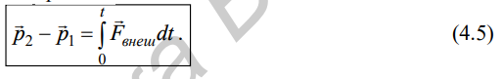

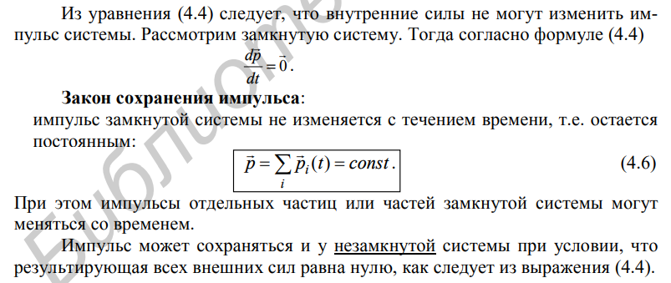

**Закон изменения импульса:** скорость изменения момента импульса системы равна векторной сумме моментов внешних сил, действующих на части этой системы.

**Закон сохранения импульса:** импульс замкнутой системы материальных точек остаётся постоянным.

# 17.Центр масс. Уравнение движения центра масс. Система центра масс.

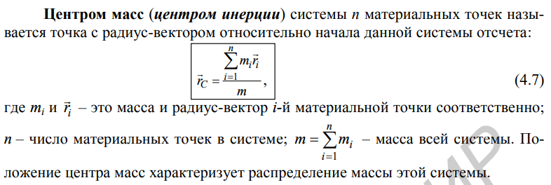

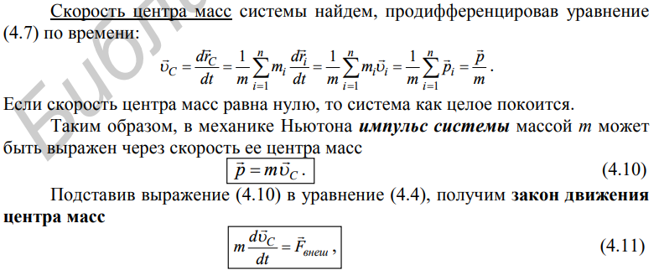

(4.11)

т.е. центр масс системы частиц движется как материальная точка, в которой сосредоточена масса всей системы и на которую действует сила, равная геометрической сумме всех внешних сил, приложенных к системе. При этом ускорение центра масс не зависит от точек приложения внешних сил.

Систему отсчета, жестко связанную с центром масс и перемещающуюся поступательно по отношению к инерциальным системам, называют **системой центра масс**, или, кратко, **Ц-системой**.

Полный импульс системы частиц в Ц-системе всегда равен нулю. Другими словами, любая система частиц как целое покоится в своей Ц-системе.

# 18.Работа и мощность силы.

Энергия – это универсальная мера различных форм движения и взаимодействия. Работа является мерой превращения одного вида энергии в другой. Поэтому энергия и работа имеют одну размерность

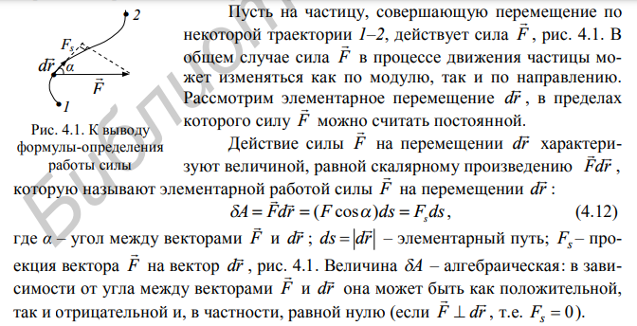

Суммируя (интегрируя) выражение (4.12) по всем элементарным участкам пути от точки 1 до точки 2, находим работу силы на данном пути:

В частном случае при прямолинейном движении тела под действием постоянной силы , которая составляет некоторый угол α с направлением перемещения, работа этой силы равна

Чтобы охарактеризовать скорость совершения работы, вводят понятие мощности. **Мощность** – это работа, совершаемая силой за единицу времени. Мощность P равна скалярному произведению вектора силы на вектор скорости, с которой движется точка приложения этой силы:

Как и работа, мощность – величина алгебраическая.

Единица работы в СИ – джоуль (Дж):

1 Дж = 1 Н · м. 1 Джоуль – это работа, совершаемая силой величиной 1 Н на пути 1 м.

Единица мощности в СИ – ватт (Вт): 1 Вт = 1 Дж/с.

1 Ватт – это мощность, при которой за время 1 с совершается работа 1 Дж.

Зная мощность силы , можно найти и работу, которую совершает эта сила за промежуток времени t.

# 19.Кинетическая энергия частицы и закон ее изменения.

**Кинетическая энергия -** скалярная функция, являющаяся мерой движения материальных точек, образующих рассматриваемую механическую систему, и зависящая только от масс и модулей скоростей этих точек.

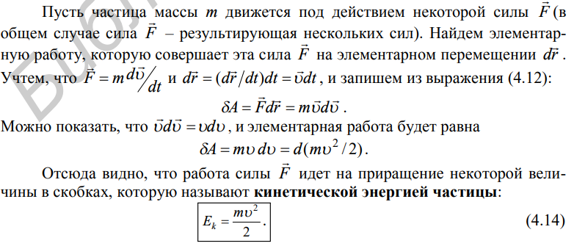

Кинетическая энергия является функцией состояния системы. Она всегда положительна. В разных инерциальных системах отсчета кинетическая энергия неодинакова.

Таким образом, приращение кинетической энергии частицы при элементарном перемещении равно элементарной работе всех сил, действующих на частицу, на том же перемещении:

**Теорема о кинетической энергии:**

изменение кинетической энергии частицы при ее переходе из одного положения в другое равно алгебраической сумме работ всех сил, действующих на частицу на том же перемещении:

Единица кинетической энергии в СИ – джоуль (Дж): 1 Дж = 1 Н · м

# 20.Понятие силового поля. Консервативные силы.

**Силовое поле –** поле, в котором частица в каждой точке пространства подвержена воздействию других тел.

**Виды силовых полей:**

-Нестационарные (изменяются со временем),

-Стационарные (постоянные во времени),

-Однородное – поле, в котором действующие на частицу силы одинаковы по величине и направлению во всех точках.

Центральное - направление силы, действующей на частицу, в любой точке пространства проходит через неподвижный центр, а величина силы зависит от rдо центр.

**Консервативной** называют силу, работа которой определяется только начальным и конечным положениями тела и не зависит от формы и длины пути (от траектории точки приложения силы).

Консервативные силы действуют на тело (материальную точку) в потенциальных стационарных полях. Стационарное поле будет **потенциальным**, если работа по любому замкнутому пути в этом поле будет равна нулю:

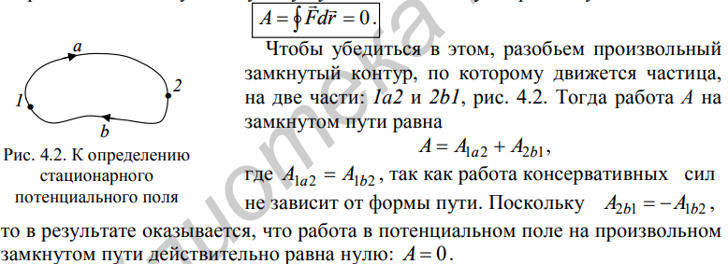

**Неконсервативные силы** – это силы, работа которых зависит от формы траектории. При перемещении материальной точки или тела по замкнутой траектории работа неконсервативной силы не равна нулю. К неконсервативным силам относятся силы трения и сопротивления. Они называются диссипативными силами. Суммарная работа всех внутренних диссипативных сил системы всегда отрицательна.

# 21.Потенциальная энергия частицы в силовом поле.

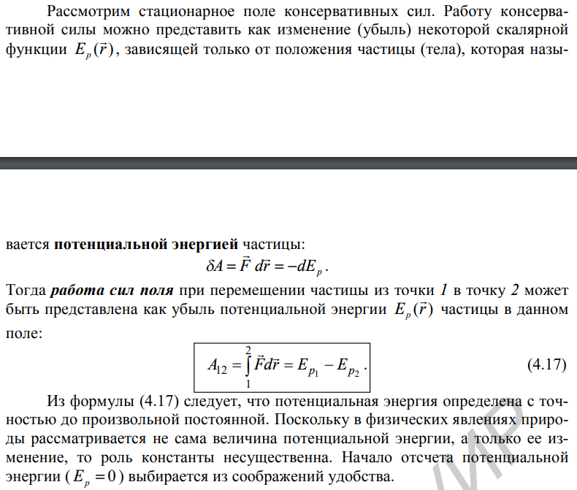

# 22.Связь между потенциальной энергией и силой поля.

**Связь между потенциальной энергией и силой поля** выражается в соответствии с уравнением (4.17)

(4.18)

где потенциальная энергия – функция положения частицы в поле. Следовательно, проекция вектора – в данной точке поля на направление перемещения равна с обратным знаком производной потенциальной энергии по данному направлению.

Перемещение можно взять в любом направлении, в частности вдоль координатных осей X, Y, Z. **Связь между силой поля и потенциальной энергией** как функцией координат можно представить в следующем виде:

(4.19)

Где величину, стоящую в скобках, называют градиентом скалярной функции координат – потенциальной энергии частицы в данной точке поля, обозначая .

Дифференциальный оператор набла в декартовых координатах записывается как

Таким образом, вектор консервативной силы противоположен направлению вектора . Формула (4.19) позволяет, зная потенциальную энергию частицы , найти действующую на нее силу .

Смысл градиента будет понятнее, если ввести понятие **эквипотенциальной поверхности** – поверхности, во всех точках которой потенциальная энергия имеет одно и тоже значение. Каждому значению соответствует своя эквипотенциальная поверхность. Тогда градиент – это вектор, направленный по нормали к эквипотенциальной поверхности в сторону возрастания потенциальной энергии.

# 23.Полная механическая энергия частицы в силовом поле. Законы ее изменения и сохранения.

**Полная механическая энергия частицы** – энергия механического движения и взаимодействия, равная сумме кинетической и потенциальной энергий:

(4.20)

Полная механическая энергия частицы, как и потенциальная энергия, определяется с точностью до произвольной постоянной. Из уравнения (4.20) можно доказать, что приращение полной механической энергии частицы на некотором пути в стационарном поле консервативных сил равно алгебраической сумме работ всех внешних сил, действующих на систему на том же пути:

(4.21)

Если , то полная механическая энергия системы увеличивается, если , то уменьшается.

Полная механическая энергия частицы может изменяться только под действием внешних сил (см. формулу (4.21)). Отсюда непосредственно следует **закон сохранения механической энергии частицы**:

полная механическая энергия частицы в стационарном поле консервативных сил остается неизменной во времени, если внешние силы отсутствуют или таковы, что не совершают работы в течение рассматриваемого времени:

**Закон изменения механической энергии частицы**: изменение механической энергии частицы равно сумме работ всех неконсервативных сил, действующих на частицу.

P.S.

Диссипативные системы – это системы, в которых механическая энергия постепенно уменьшается за счет преобразования в другие (немеханические) формы энергии. Этот процесс получил название диссипации (рассеяния) энергии. Строго говоря, все системы в природе являются диссипативными.

Центральными называются силы, действующие по прямой, соединяющей частицы, и зависящие только от расстояния r между ними.

# 24.Механическая энергия системы частиц. Законы изменения и сохранения механической энергии системы.

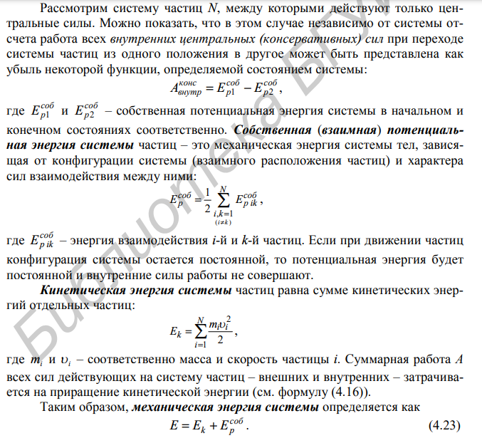

Механическая энергия системы зависит от скоростей частиц системы, характера взаимодействия между ними и конфигурации системы. Изменение механической энергии замкнутой системы равно алгебраической сумме работ всех внутренних неконсервативных сил

Следовательно, механическая энергия неконсервативной замкнутой системы убывает ( будет отрицательно), поскольку можно показать, что результирующая работа всех внутренних неконсервативных сил системы – величина отрицательная, независимо от системы отсчета.

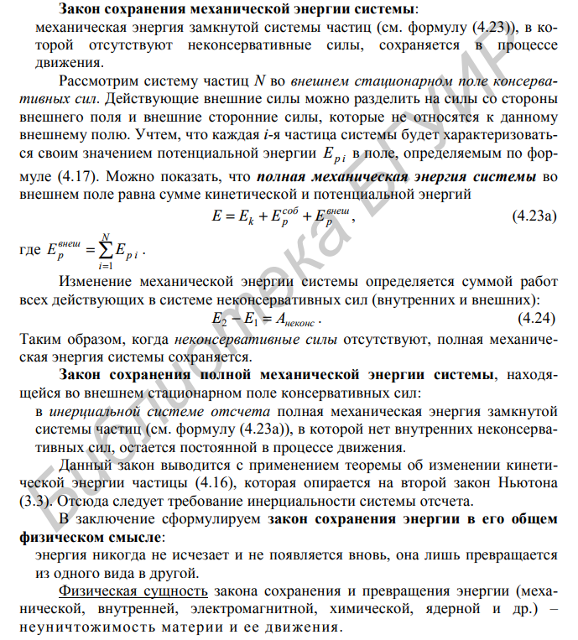

**Закон сохранения механической энергии -** полная механическая энергия системы тел, на которые действуют лишь консервативные силы остается постоянной.

**Закон изменение механической энергии системы** равно сумме работ всех (как внутренних, так и внешних) неконсервативных сил, действующих на частицы **системы**.

# 25.Момент импульса частицы и момент силы относительно некоторой точки.

Рассмотрим сначала одну частицу. Пусть – радиус-вектор, характеризующий ее положение относительно некоторой точки О выбранной системы отсчета, а – ее импульс в этой системе

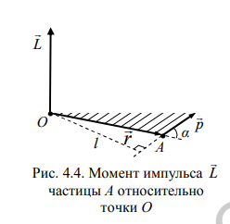

**Моментом импульса (моментом количества движения)** частицы А относительно точки О, рис. 4.4, называют физическую величину, численно равную векторному произведению векторов и :

(4.36)

Из этого определения следует, что является аксиальным вектором. Его направление выбрано так, что вращение вокруг точки О в направлении вектора и вектор образуют правовинтовую систему. Модуль вектора равен

L = rpsin = lp 

Единица момента импульса в СИ – килограмм-метр в квадрате в секунду (кг·м2/с).

**Моментом силы** относительно некоторой точки О называется физическая величина, численно равная векторному произведению радиус-вектора , проведенного из точки О в точку приложения силы А, на силу . Обозначив его буквой , запишем

(4.37)

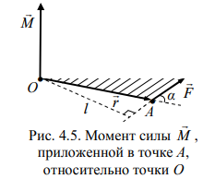

Вектор направлен перпендикулярно плоскости, в которой лежат векторы и , рис. 4.5. Модуль момента силы равен

M = lF , (4.37а)

где l = rsin – плечо вектора силы F r относительно точки О.

Плечом силы l называют длину перпендикуляра, опущенного из точки О на прямую, вдоль которой действует сила.

Единица момента силы в СИ – ньютонметр (Н·м).

Момент силы характеризует способность силы вращать тело вокруг точки, относительно которой он определяется.

# 26.Уравнение моментов. Момент импульса системы. Законы изменения и сохранения момента импульса системы.

Итак, производная по времени от момента импульса частицы относительно некоторой точки О выбранной системы отсчета равна моменту равнодействующей силы относительно той же точки О:

Закон изменения момента импульса (4.38) часто называется **уравнением моментов.** Из данного уравнения, в частности, следует, что если относительно некоторой точки О выбранной системы отсчета сумма моментов всех сил, действующих на частицу, равна нулю (в течение некоторого промежутка времени, то относительно этой точки момент импульса частицы остается постоянным в течение этого времени.

Уравнение моментов (4.38) позволяет найти момент силы относительной интересующей нас точки О в любой момент времени t, если известна зависимость от времени частицы относительно той же точки

Выберем произвольную систему частиц. Введем понятие **момента импульса механической системы относительно некоторой точки О** как векторную сумму моментов импульса ее отдельных частиц:

где все векторы определены относительно одной и той же точки О заданной системы отсчета. **Момент импульса системы** – величина аддитивная: момент импульса системы равен векторной сумме моментов импульсов ее отдельных частей независимо от того, взаимодействуют ли они между собой.

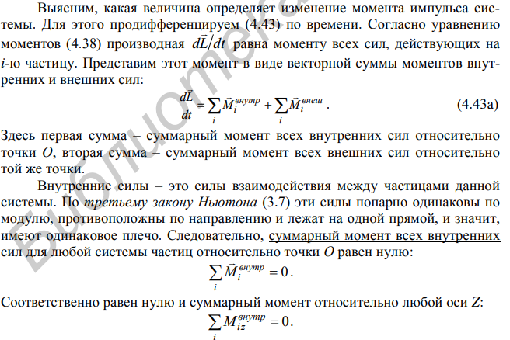

Таким образом, момент импульса системы может изменяться только под действием суммарного момента всех внешних сил. В результате выражение (4.43а) принимает вид //**~~(выше и ниже про изменение момента импульса системы)~~**

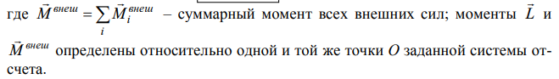

Моментом **импульса механической системы относительно оси** называется проекция на эту ось вектора момента импульса системы относительно любой точки, выбранной на данной оси.

Моментом **силы механической системы** **относительно оси** называется проекция на эту ось вектора момента силы относительно любой точки, выбранной на данной оси

Приращение **момента импульса системы** равно импульсу суммарного момента всех внешних сил за соответствующий промежуток времени.

Из уравнения (4.44) следует закон **сохранения момента импульса механической системы**:

момент импульса замкнутой системы частиц остается постоянным, т.е. не изменяется со временем:

(4.46)

При этом моменты импульса отдельных частей или частиц замкнутой системы относительно одной и той же точки системы отсчета могут изменяться со временем, что отмечено в (4.46).

Таким образом, можно на основании уравнений (4.44) и (4.46) для инерциальных систем отсчета заключить, что причина **изменения момента импульса системы** – действие других тел (через момент внешних сил взаимодействия).

**/*Закон изменения момента импульса системы** скорость изменения момента импульса системы равна векторной сумме моментов внешних сил M, действующих на части этой системы.    d**L**/dt=**M*/**

# 27. Число степеней свободы твёрдого тела.

Степени свободы — характеристики движения механической системы. Число степеней свободы определяет минимальное количество независимых переменных (обобщённых координат), необходимых для полного описания состояния механической системы.

Чтобы определить положение центра масс молекулы, необходимо задать три координаты. Следовательно, молекула газа, как и материальная точка, имеет три поступательные степени свободы. Если молекула состоит из нескольких атомов, то необходимо дополнительно учитывать степени свободы вращательного движения. Например, *жесткая* *двухатомная молекула* имеет пять степеней свободы: три поступательные и две вращательные, которые связаны с углами поворота вокруг двух

взаимно перпендикулярных осей, проходящих через центр масс. Если молекула

*упругая*, то она будет иметь еще одну степень свободы (расстояние между атомами) – колебательную. Существует правило: система из *N* материальных точек, между которыми нет жестких связей, имеет 3*N* степени свободы. Любая из жестких связей, устанавливающая неизменное взаимное расположение двух точек, уменьшает число степеней свободы на единицу.

В классической статистической физике выводится закон равнораспределения энергии (закон Больцмана): на каждую степень свободы молекулы

при тепловом равновесии приходится средняя кинетическая энергия, равная (1/2)*kT*.

Следовательно, *средняя энергия молекулы идеального газа* определяется как

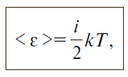

# 28.Уравнения движения твёрдого тела.

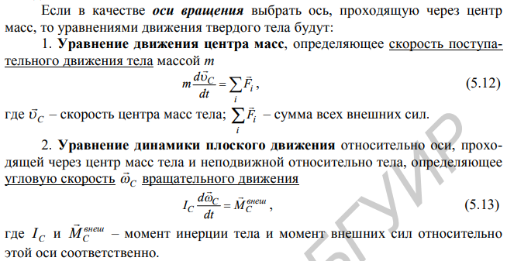

# 29.Момент импульса тела относительно оси.

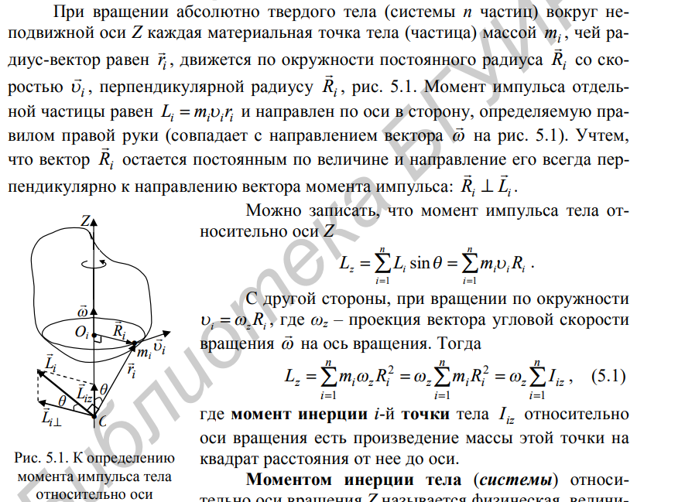

# 30.Момент инерции тела относительно оси. Теорема Штейнера.

**Моментом инерции тела (системы)** относительно оси вращения Z называется физическая величина, равная сумме моментов инерции всех материальных точек системы, взятых относительно этой же оси, и определяемая суммой произведений масс n всех материальных точек тела (системы) на квадраты их расстояний до данной оси:

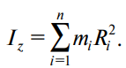 (5.2)

На основании уравнений (5.1) и (5.2) можно написать для момента импульса вращающегося тела относительно оси вращения Z

(5.3)

В случае, когда масса m тела непрерывно распределена по его объему, момент инерции тела выражается формулой

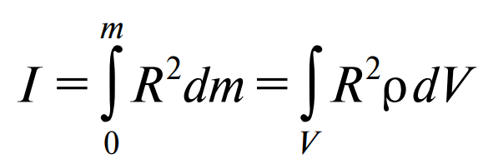 (5.4)

где R – расстояние элементарной массы dm до оси вращения; dm = ρdV – масса малого элемента тела объемом dV ; ρ – плотность вещества тела. Единица момента инерции в СИ – килограмм метр квадратный (кг·м2).

Момент инерции твердого тела зависит от того, как распределена масса тела относительно интересующей нас оси, и является величиной аддитивной.

**Главный момент инерции тела** – это момент инерции относительно оси вращения, проходящей через центр масс тела.

Если известен момент инерции тела относительно оси, проходящей через его центр масс, то момент инерции относительно любой другой параллельной оси определяется **теоремой Штейнера**:

момент инерции тела относительно произвольной оси равен сумме момента его инерции относительно параллельной оси, проходящей через центр масс тела, и произведения массы m тела на квадрат расстояния а между осями:

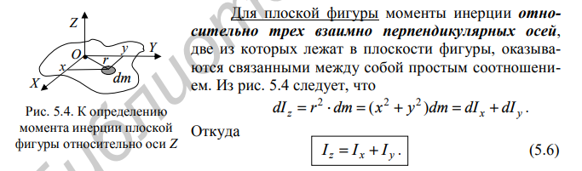

,то есть



И аналогично с y и z.

# 31.Уравнение динамики твёрдого тела, вращающегося вокруг неподвижной оси.

В случае вращения твердого тела вокруг неподвижной оси Z движение тела определяется уравнением, согласно уравнению моментов (4.44), как

где и – соответственно момент импульса и момент внешних сил относительно оси вращения. Тогда продифференцируем уравнение (5.3) по времени и, используя выражение (4.44), получим уравнение динамики вращения твердого тела вокруг неподвижной оси вращения Z:

(5.7)

Если тело в процессе вращения не деформируется, то его момент инерции не изменяется и его можно вынести в (5.4) из-под знака производной:



где – момент инерции тела относительно оси Z; – суммарный момент всех внешних сил относительно оси Z; – проекция вектора углового ускорения на ось Z. Таким образом, получаем уравнение (5.8) – математическую запись **уравнения динамики вращательного движения твердого тела** вокруг фиксированной оси.

Из выражения (5.8) видно, что β обратно пропорционально моменту инерции. Следовательно, определяет инертные свойства твердого тела при вращении: при одном и том же значении момента сил тело с бóльшим моментом инерции приобретает меньшее угловое ускорение.

В **векторной форме** уравнение (5.8) имеет вид:

(5.9)

где вектор всегда направлен вдоль оси вращения, а – это составляющая вектора момента внешних сил вдоль оси вращения.

Как пример Скамья Жуковского можно привести.

# 32.Кинетическая энергия вращающегося твёрдого тела.

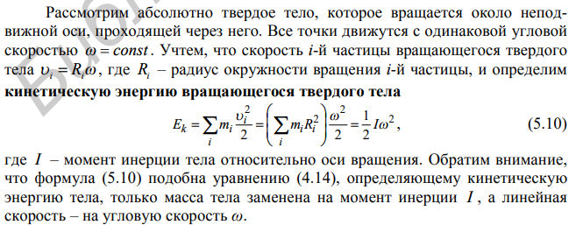

# 33.Работа внешних сил при вращении твёрдого тела.

В соответствии с законом изменения механической энергии системы элементарная работа всех внешних сил равна приращению кинетической энергии тела , или согласно выражению (5.10):

Пусть ось Z совпадает с осью вращения. Тогда , где – проекция угловой скорости на ось Z, и

**

Если и имеют одинаковые знаки, то

При повороте тела на конечный угол Δ= – **работа внешних сил:**

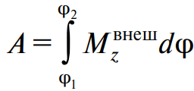 (5.11)

/*В примере выше . Физический смысл: скорость из вращательного движения, равна мощности результирующего момента сил относительно оси вращения.*/

Таким образом, работа внешних сил при вращении твердого тела вокруг неподвижной оси определяется действием момента этих сил относительно этой оси. Если силы таковы, что = 0, то работу они не производят. Уместно отметить, что расчетная формула сравнима с формулой расчета работы, совершаемой силами при поступательном движении (4.13).

# 34.Кинетическая энергия твердого тела при плоском движении.

Плоское движение – движение твердого тела, при котором центр масс перемещается в фиксированной плоскости, а ось вращения **перпендикулярна** этой плоскости

Плоское движение твердого тела в данный момент времени можно представить как чисто вращательное движение вокруг **мгновенной оси вращения**, проходящей через неподвижную точку, скорость u которой равна нулю в неподвижной **лабораторной системе отсчета**, жестко связанной с Землей. Эта ось может находиться внутри или вне тела. В разные моменты времени положение мгновенной оси вращения изменяется с течением времени относительно неподвижной системы отсчета и относительно тела

(см билет 28 для дополнения)

Если рассматривать движение тела как вращение вокруг мгновенной оси, то элемент массы имеет в данный момент времени линейную скорость, где – расстояние от этого элемента до мгновенной оси. Кинетическая энергия отдельного элемента тела будет

а кинетическая энергия всего тела:

Где – момент инерции тела относительно мгновенной оси. Но по теореме Штейнера (5.5) , где – расстояние от мгновенной оси до центра масс и – момент инерции тела относительно оси, проходящей через центр масс. Поэтому из выражения (5.14) получим



Введем в это выражение линейную скорость центра масс

**Теорема Кёнига:**

полная кинетическая энергия при плоском движении твердого тела равна сумме кинетических энергий поступательного и вращательного движений (вращение рассматривается вокруг оси, проходящей через центр масс).

Если рассматривать плоское движение как вращение вокруг **мгновенной оси**, то кинетическая энергия тела есть энергия вращательного движения (см. формулу (5.14)).